**L’iniziativa:**

**Tredici cantine irpine e tanta volontà: così nasce ATI. Ad Expo la promozione territoriale si fa con 200 euro**

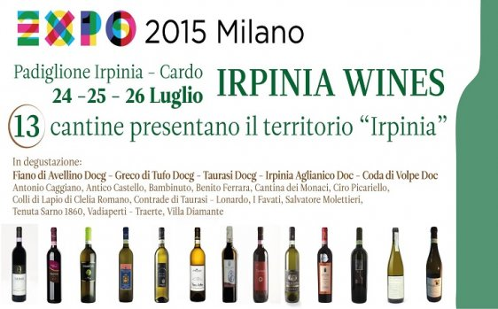Maura Sarno, capofila dell’Associazione: «Questo è solo il primo passo compiuto da aziende giovani e meno giovani che occupano già una posizione di riguardo nel settore vitivinicolo. La strada è tutta da compiere, ma la logica deve restare ben focalizzata sulla qualità e sulla capacità di fare rete»

«L’unione fa la forza» è proprio il caso di dirlo. E ora più che mai si fa viva la necessità di rendere reale questo motto.

Non è facile in un territorio come il nostro e in un settore come quello vitivinicolo dove sembra ancora prevalere la filosofia del “mors tua, vita mea”.

Ma i segnali che qualcosa sta cambiando cominciano a farsi vedere: probabilmente le aziende vitivinicole irpine dallo sguardo più lungimirante hanno deciso di dare un taglio col passato e stanno lavorando di comune accordo per dare un volto nuovo a questa Irpinia.

Per ora si tratta ancora di piccoli assembramenti, talvolta anche temporanei, ma la strada intrapresa è quella giusta, l’unica che vuol dare un futuro vero allo sviluppo di un territorio in cui dominano aziende di piccole o medie dimensioni.

**Maura Sarno**, proprietaria della preziosa tenuta vitivinicola Sarno, ci ha presentato l’ATI (Associazioni Temporanea di Imprese) con la quale 13 aziende irpine andranno a raccontare l’Irpinia dei vini al mondo.

«L’ATI è nata con lo scopo di riuscire a partecipare ad un evento importante come l’Expo mettendo insieme le nostre energie. Sappiamo bene che ad Expo non si andrà per vendere ma per far capire al mondo – ci racconta Maura – che in una piccolissima zona d’Italia si producono vini di altissimo livello».

Questa Associazione è un passo importante che testimonia quanto non sia così complicato fare associazionismo in Irpinia: «Non sono riuscita a coinvolgere un numero maggiore di aziende perché impedimenti logistici – ovvero gli spazi dello stand – non lo permettevano, ma le richieste pervenute oltre questo numero sono state tante, e questo è davvero un segnale positivo. Molte delle aziende che ci hanno chiesto di partecipare hanno già manifestato il loro interesse per iniziative future».

Un dato questo da non sottovalutare, come non è da sottovalutare l’obiettivo che questa unione è riuscita a raggiungere fin da ora: presentarsi ad Expo ha rappresentato per molti un limite economico. I costi pro capite sono stati proibitivi per molte aziende.

Maura ci ha raccontato che i tre giorni di eventi e presenza in fiera sono costati, per ogni azienda, intorno ai 200 euro di spese. Un’inezia rispetto alle spese che altrimenti avrebbero dovuto fronteggiare.

«Una conferma – sostiene l’imprenditrice – che se le cose si vogliono fare, si possono fare».

Per essere precisi, si tratta delle giornate che vanno dal 24 al 26 Luglio durante le quali tutti e 13 i produttori saranno presenti ad Expo con le loro storie.

Tre giornate di degustazioni e di abbinamenti con i prodotti tipici del territorio, parlando di vino, cantine e vigne, con slide, testimonianze, convegni, dati e video.

Ad ogni giornata verrà affidata la promozione di una delle nostre denominazioni: si parte venerdì con lo show cooking di Iole Iannaccone dell’Ajò e l’esaltazione del Fiano. Sabato sarà la volta di Isabella Preziuso dell’Agriturismo La Molara con un focus sul Greco. Si chiude Domenica con l’Aglianico e il Taurasi impreziositi dagli abbinamenti di Carmen Urcioli dell’Osteria dei Cappuccini.

Ma questa occasione va sfruttata a 360° e un territorio per esprimersi al massimo delle sue capacità e colpire davvero deve andare a bussare al cuore pulsante della città che ospita l’evento: i vini irpini saranno gli ospiti d’onore delle tre serate che illumineranno i ristoranti e le enoteche più in voga della “Milano da bere” . I produttori si alterneranno per essere presente all’interno delle enoteche e per spiegare, in modo diretto, le qualità e le caratteristiche dei vini, comunicatori universali delle nostre potenzialità.

I nomi sono quelli che rappresentano una buona fetta dell’eccellenza irpina: **Tenuta Sarno 1860, Salvatore Molettieri, Favati, Colli di Lapio, Ciro Picariello, Benito Ferrara, Antico Castello, Traerte, Cantina Bambinuto,Cantile Lonardo, Antonio Caggiano, Cantine dei Monaci** e **Villa Diamante**.

«Questo è solo il primo passo – conferma Maura – compiuto da aziende giovani e meno giovani che occupano già una posizione di riguardo nel settore vitivinicolo. La strada è tutta da compiere, ma la logica deve restare ben focalizzata sulla qualità unica leva sulla quale puntare per esprimere le peculiarità del territorio, e sulla capacità di fare rete ottimizzando ogni tipo di finanziamento esterno e riducendo al minimo i costi che – lo ricordiamo – per le piccole aziende possono incidere in modo decisivo sulla capacità di fare promozione».